單元六 平安快樂上學去（學生團體保險）

認識危險

俗話說：「天有不測風雲，人有旦夕禍福。」在我們的生活中，存在著各種不可預料的危險，而且可能隨時發生，這種偶發事件，對我們的生命與財產，都會產生不利的影響。在現代社會中，這些偶發事件所造成經濟上的不安定，有賴自己透過預防的方法來設法減輕損失，然而因為危險事故難以完全防止，所以必須針對事故發生之後的可能損失預先評估，並謀求補救之道，以避免不幸事故發生時不知所措。
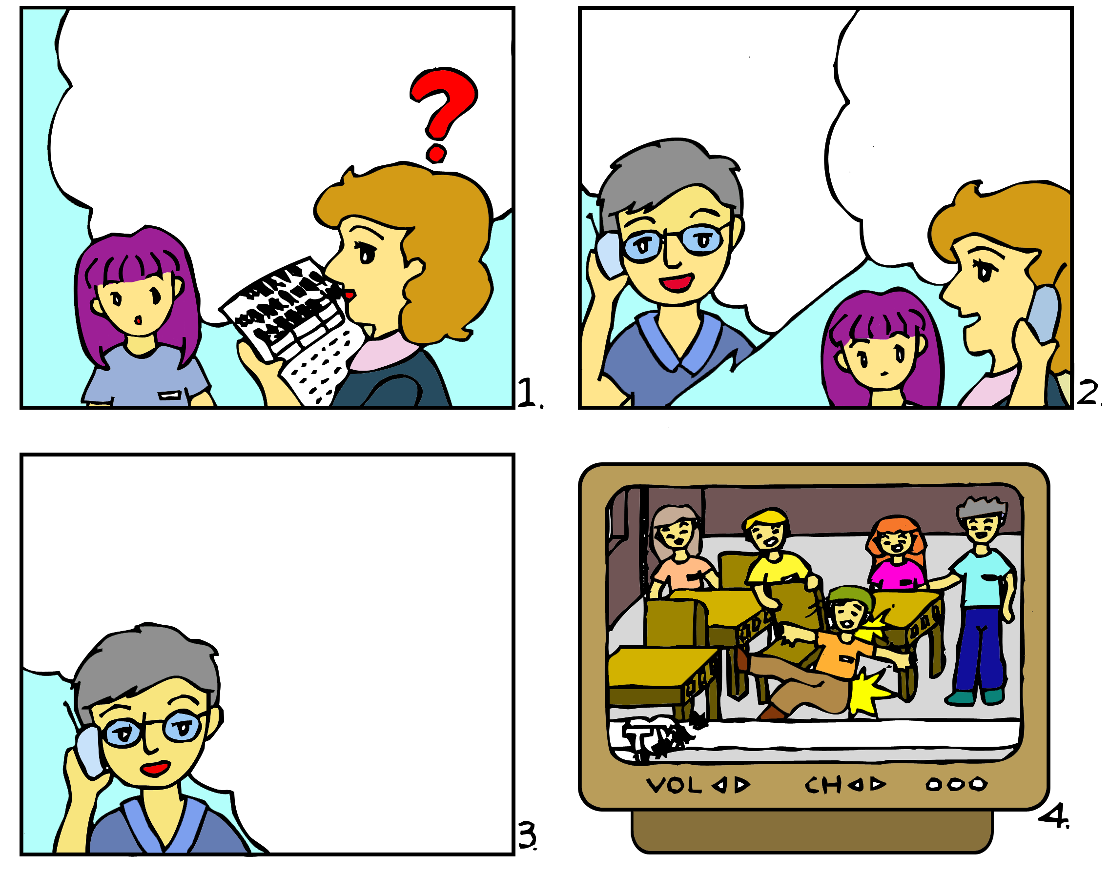
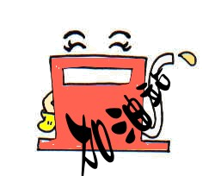
學生團體保險是一種政策性保險。政府為落實社會安全制度，並為補償學生因疾病或遭遇意外事故時家庭所受經濟上的損失，特別訂定相關規範，規定各縣市政府辦理各級學校的學生團體保險，並補助部分保險費。每位參加保險的同學，因疾病或外來突發的意外傷害需要住院治療，或殘廢、身故時，由承保的保險公司依照保險單條款約定的標準給付保險金。
咦！學校的註冊繳費四聯單裏怎麼有一項「學生團體保險費」呢？
陳老師，
請問為什麼要繳「學生團體保險費」呢？
哦！這是政府規定學校辦理的…
它的目的在減輕學生生病或受傷時所造成的家庭經濟負擔…
最近不是有一則學生受傷的報導嗎？有一個學生因為同學惡作劇拉開座椅…
學生惡作劇造成同學半身不遂悲劇

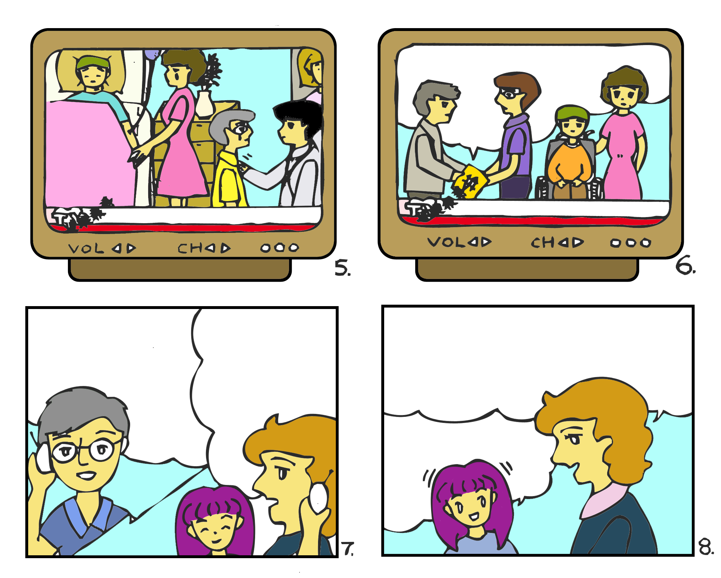
學生團體保險理賠金

學生惡作劇造成同學半身不遂悲劇
學生惡作劇造成同學半身不遂悲劇

謝謝老師，這樣我瞭解了！
小玲，妳要注意自己的安全，而且不能捉弄同學，如果同學因妳的調皮而受傷，他的爸媽一定很傷心！
不客氣，應該的！

媽媽，我知道
了！

學生團體保險內容之給付項目及給付金額
依據教育部訂定之「高級中等以下學校學生團體保險辦法」，學生團體保險內容之給付項目及給付金額表列如下：單位：新台幣元
慰問金燒燙傷及須重建手術費意外傷害
門診住院保險金殘廢保險金身故保險金項目第六級第五級第四級第三級第二級第一級三仟三萬（每一事故）五仟（每一事故）五萬（上限）例如「一手拇指或食指缺失」例如「一手拇指及食指缺失」例如「兩耳聽力永久完全喪失」例如「十足趾缺失」例如「兩下肢機能永久完全喪失」例如「雙目失明」一般身故保障內容五萬十五5萬三五5萬五十0萬七五5萬100萬100萬保額被保險人集體中毒而住院治療者實支實付為限實支實付為限實支實付為限無生活補助費無備 註第四年給付保額三十﹪第三年給付保額二五﹪第二年給付保額二十﹪第一年給付保額一五﹪

危險分擔之道

雖然危險可能隨時發生，但我們不能因噎廢食，例如因走路不慎可能會被汽車撞到就不走路；游泳可能會溺水就放棄游泳等。其實只要我們能夠做好事前的防範措施，均可降低悲劇的發生。換言之，有些危險只要事先預防，就可以避免或降低。
但我們仍會遇到即使非常小心也無法避免的危險事故。例如颱風、地震等天然災害，以及傷病死亡等。雖然保險不能阻止危險的發生，但是集合大家的力量就可以將損失降低到最小的程度。就個人而言，當意外事故發生時，保險可以提供適當的財務支援，免於陷入經濟拮据的困境，因此對有購買保險的人而言，不論是在心理上或經濟上都能獲得安全感。保險制度是集結大家的保險費，對發生不幸事故的個人給予經濟上救助保障。
保險契約之當事人與關係人
保險人指經營保險事業之各種組織，例如××保險公司。
要保人是向保險公司申請訂立保險契約，並負有交付保險費義務之人。
被保險人是指保險事故發生時，遭受損害之人。
受益人是指經要保人指定享有保險金請求權的人。依據現行保險契約的約定，各項殘廢保險金的受益人為被保險人本人，不可另行指定或變更，但學生團體保險則特別規定以被保險人學籍資料所載之法定代理人或其家長為受益人。

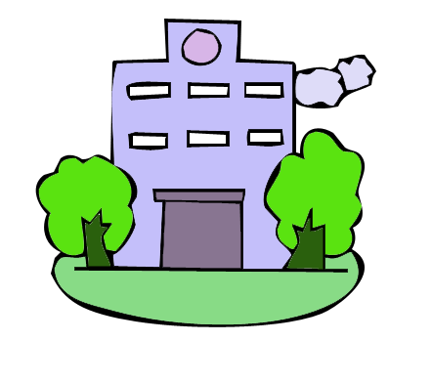

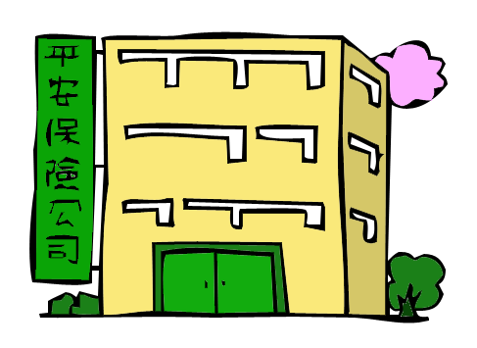


保險的種類

保險的種類相當繁多，大致可分為社會及政策性保險、商業保險兩大類。商業保險依性質又再區分為人身保險、財產保險兩類：
- 人身保險：各種以人身危險（例如死亡、傷殘、疾病、老年等）為承保標的之保險險種。
- 財產保險：指所有非以人身危險（例如房屋、汽車等財物）為承保標的之保險險種。
保險
社會及政策性
保險
商業
保險
人身
保險
財產
保險
全民健康保險 勞工保險 農.漁民保險
公務人員保險 軍人保險
學生團體保險 強制汽車責任保險
人壽保險 健康保險 傷害保險…等等
火災保險 汽車保險…等等

社會及政策性保險
政府為對國民遭遇到生、老、病、死、傷、殘、失業等事故時，能夠獲得基本的生活安全保障，乃開辦全民健康保險、學生團體保險、勞工保險、公務人員保險、軍人保險等社會保險。不過有些保險，是政府為保障特定族群的福祉而立法強制投保，但政府並未編列預算也不是由政府機構所經營，是由一般保險公司經營，這種稱為政策性保險，例如強制汽車責任保險、學生團體保險（政府特別予以部分補助）。
社會保險與政策性保險比較
 | 社會保險 | 政策性保險
經營者 | 政府 | 保險公司
強制投保 | ✓ | ✓
不得拒絕人民投保 | ✓ | ✓
政府預算補助 | ✓ | ✗

選擇合適的保險

選擇適當的保險是一門學問，每一個人因年齡、職業、收入、婚姻狀況等不同，對保險的需求也不同。所以每一個人應該先考慮自己所可能面臨的危險，再決定購買何種保險。
保險應以落實生活保障為首要目的，其次才是理財、投資方面的考量，如果只購買儲蓄型或投資型保險，卻疏忽保障性保險之重要，當事故發生時，再來嘆惜保障額度不足，也無法有實質上幫助。

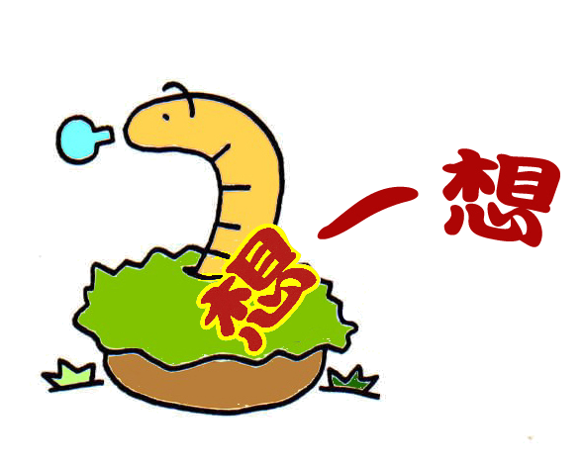
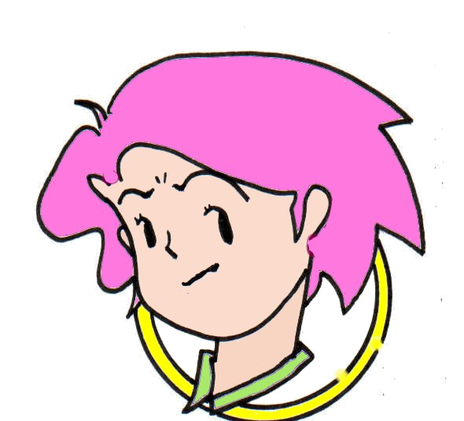
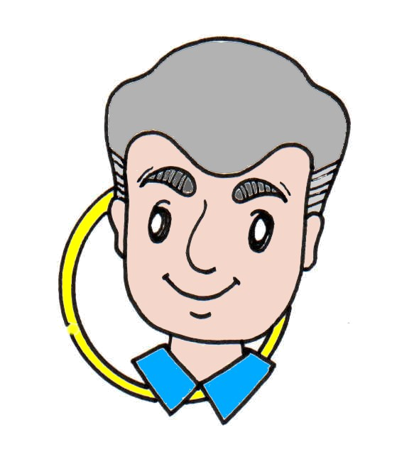
除了全民健康保險之外，你還有其他保險嗎？
就人身危險
而言
13歲國中生
校外教學發生意外
疾病
全民健保
學生團體保險
傷害保險.壽險
疾病
可能面臨意外死亡
傷害保險.壽險
全民健保
健康保險
40歲已婚
上班族
就財產危險
而言
房子
自用
小客車
住宅火災及地震保險
強制汽車責任保險
任意汽車保險
就人身危險
而言

珍惜保險資源

檢視我們的社會，保險制度雖已達到相當的水準，然而一般消費者總存有買保險撈本的心態，認為沒有享用到付出去的保費就是虧本，因此保險資源遭到濫用的情形層出不窮。


小陳的爸爸已經七十歲了，長期中風臥床，小陳聽說老人家讀補校，可以享有學生團體保險的保障，死亡時可以領到一筆身故保險金，於是便幫臥床的父親報名附近小學的補校，可是小陳的爸爸從來沒有去學校上過課。二個月後，小陳的爸爸因病過世了，小陳於是向承保的保險公司申請學生團體保險死亡保險金。但是保險公司在進行理賠調查後，發現小陳的爸爸從來沒有去補校上過課，是一個假學生，於是拒賠保險金…

保險制度存在的目的，是集合眾人之力來幫助少數遇到危險事故的人，大家平日繳少許的金錢給保險公司保管運用，當有不可預料之疾病或死亡等事故發生時，可以向保險公司申請保險金來應急，這樣才能真正發揮損失分攤的精神。以學生團體保險為例，教育部在民國九十一年九月二十七日修正「高級中等以下學校學生團體保險辦法」，將中小學生團體保險的保險對象限制為二十七歲以下之中小學生，以避免高齡補校學生引發保險理賠爭議。

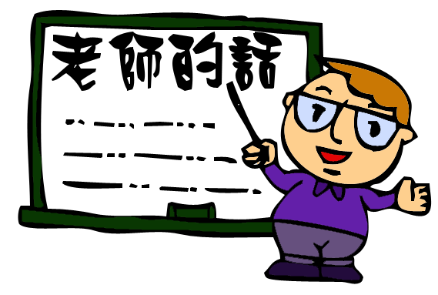

適當的保險雖然可以讓人安心，但並非萬能，也不能挽回失去的生命或財產，所以在日常生活中，我們還是應該學習評估危險，謹慎行事。

